|  |  |  |
| --- | --- | --- |
| Sena Regional Tolima- Centro de Industria y Construcción |  |  |
| Elaborado por los Instructores:  Sandra Milena Cruz Molano  Adriana Lucia Rincón Forero  Jose Mauricio Mahecha  Jorge Yesid Vázquez Rey  **2023 ©** |  |  |



|  |
| --- |
| Instructivo  Desarrollo de CRUD con Django |

**TUTORIAL No 3**

**Creación de la vista y la plantilla home**

1. En el archivo views.py, se crea la vista home

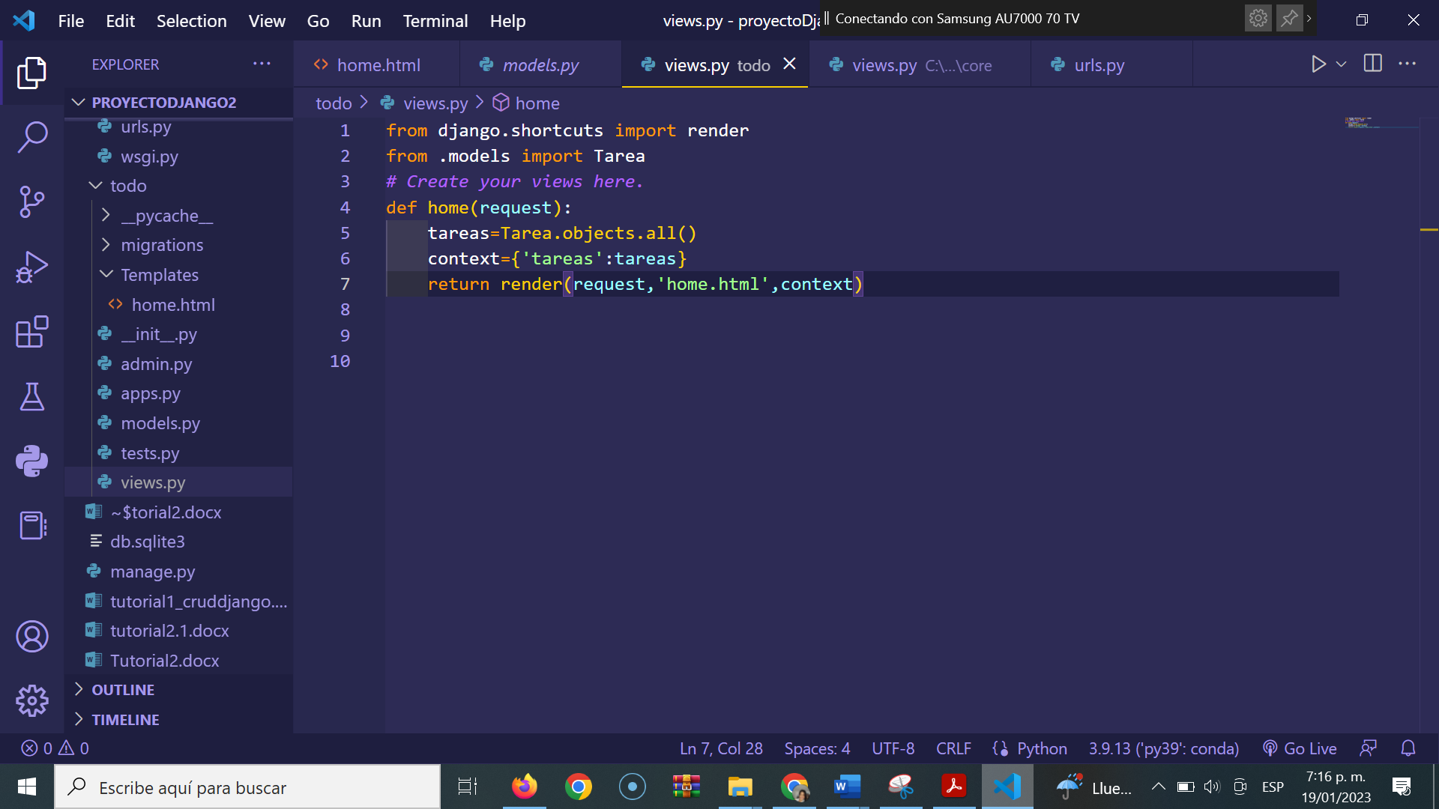

1. Crear url de la vista creada.

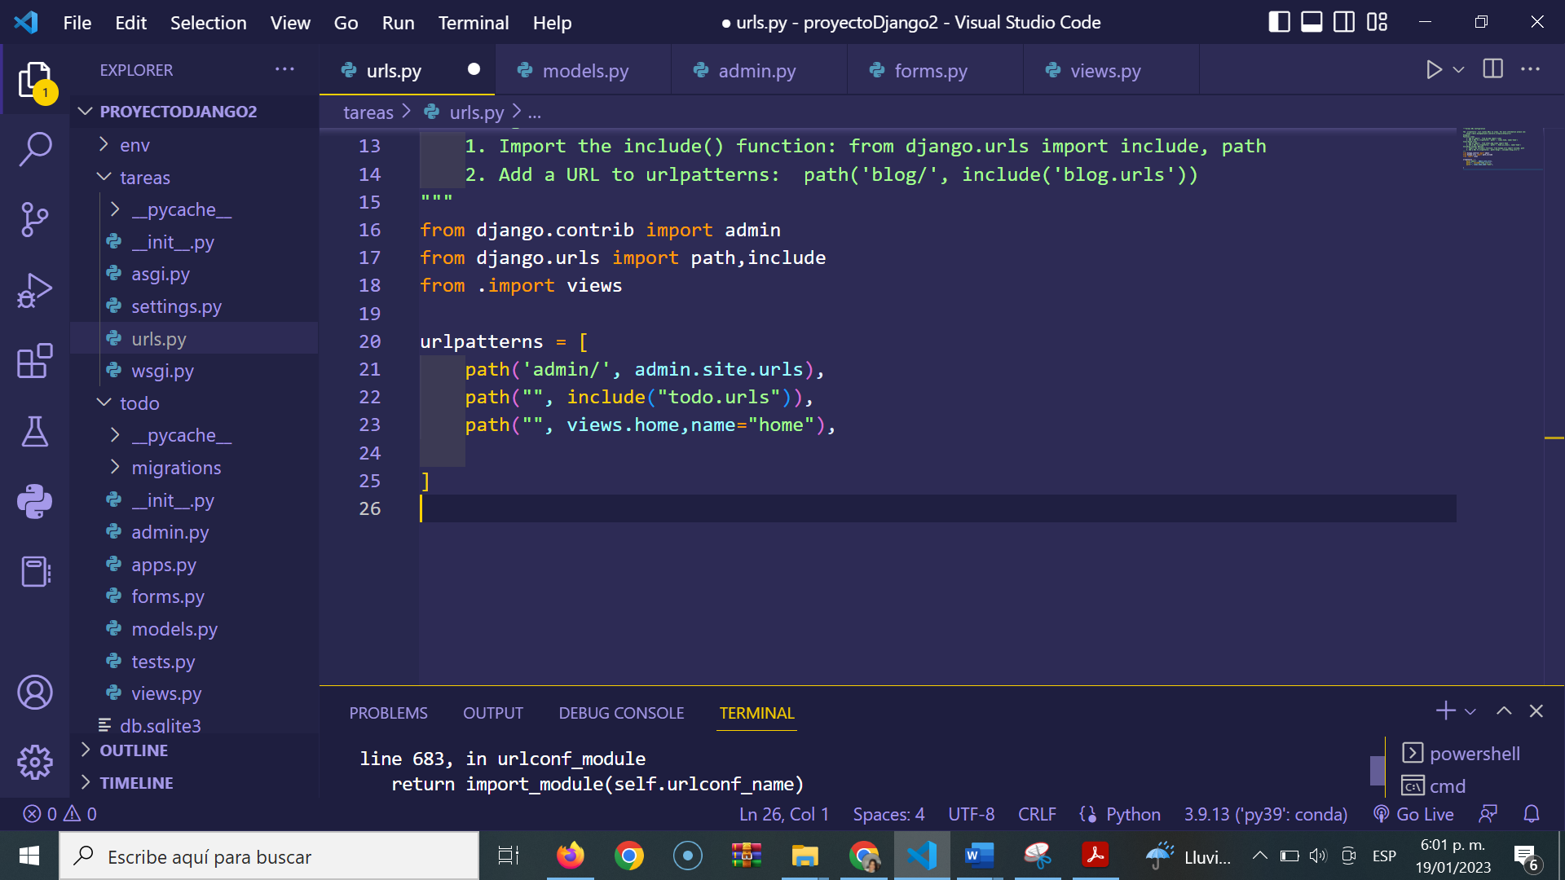

1. Se crea la carpeta Templates

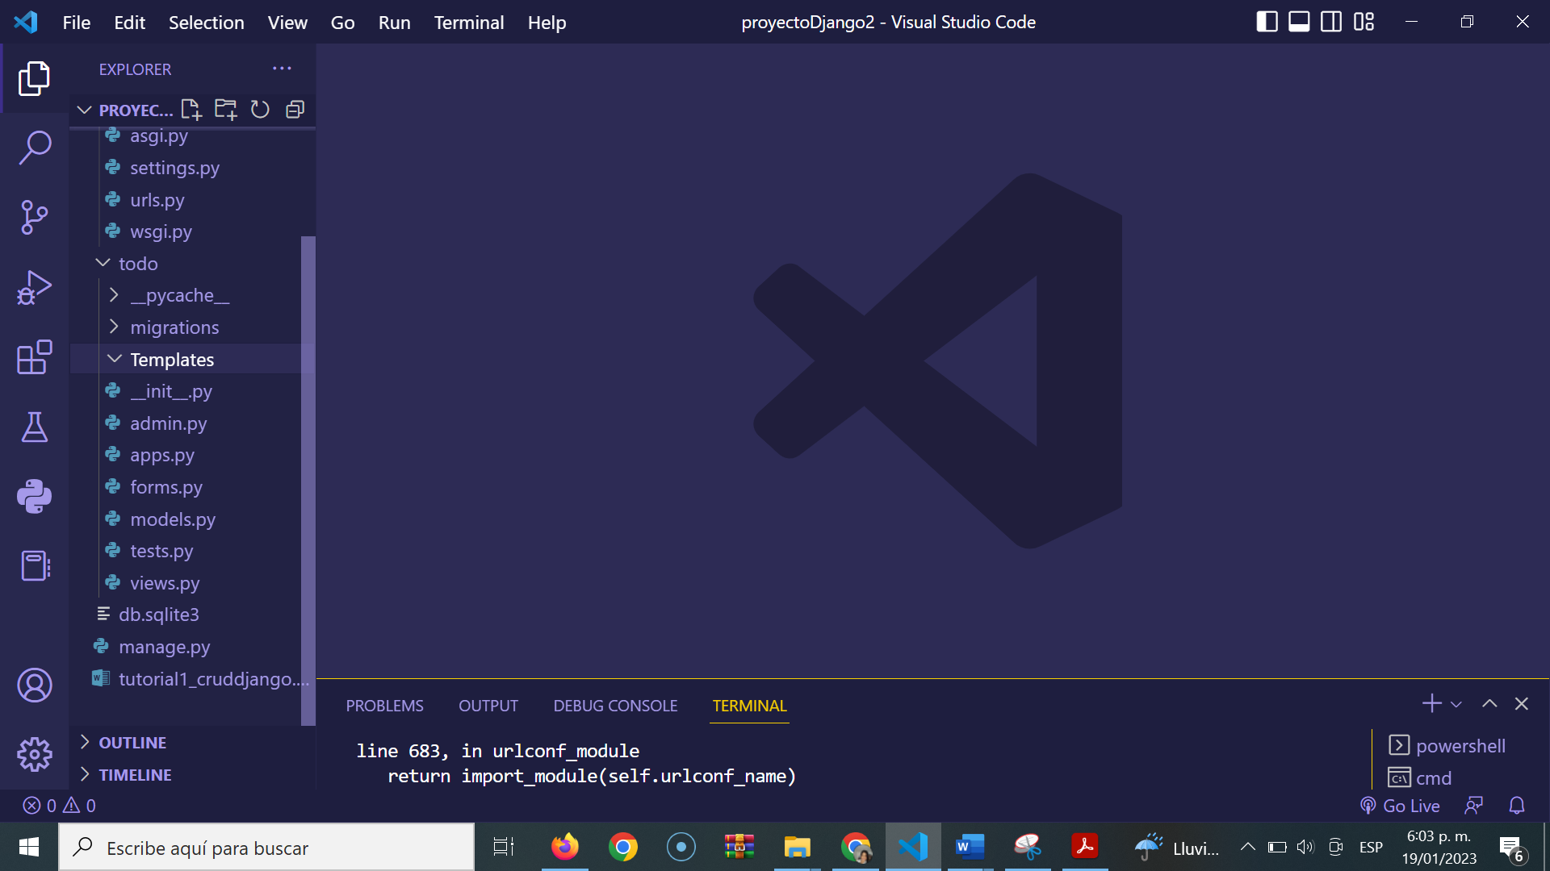

En la carpeta Templates se crea el archivo home.html

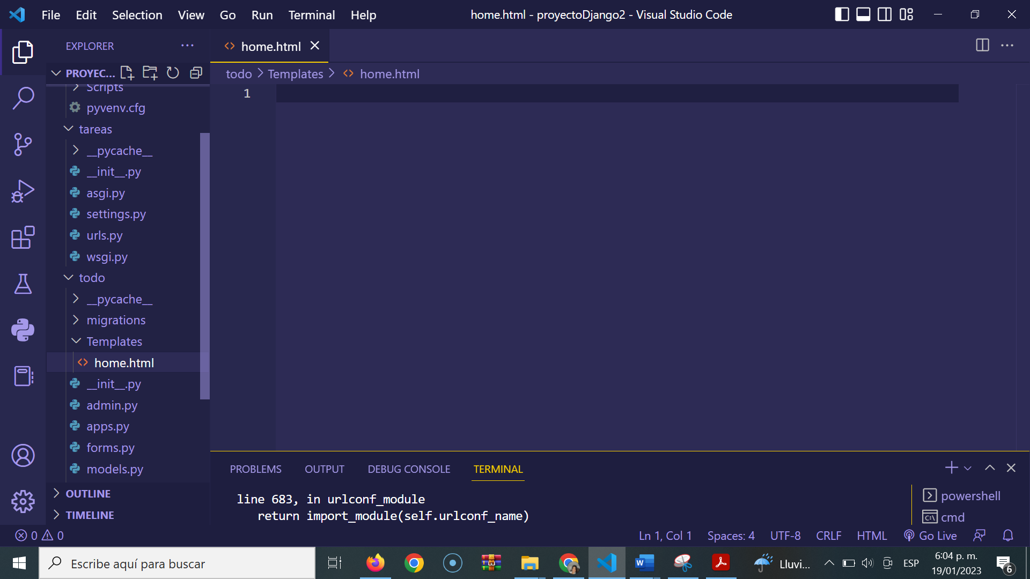

1. En el archivo home.html

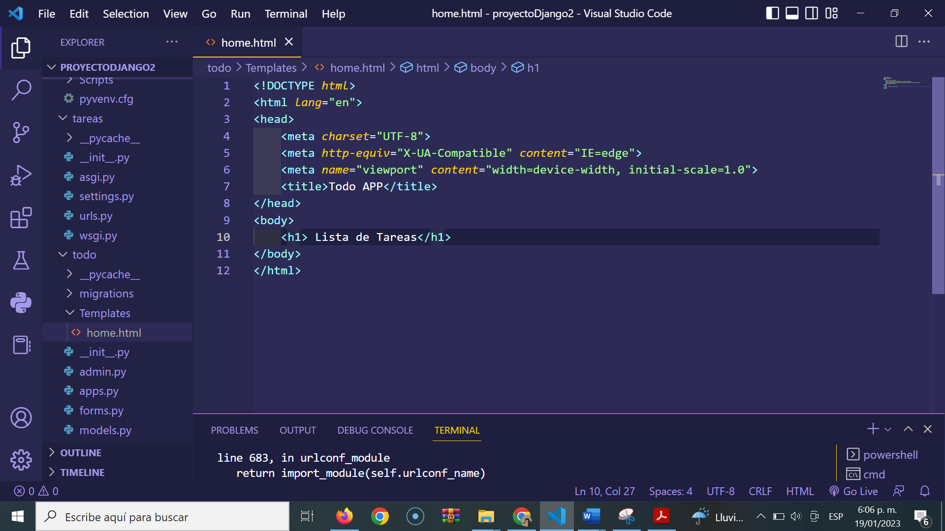

1. Se modifica el archivo views.py

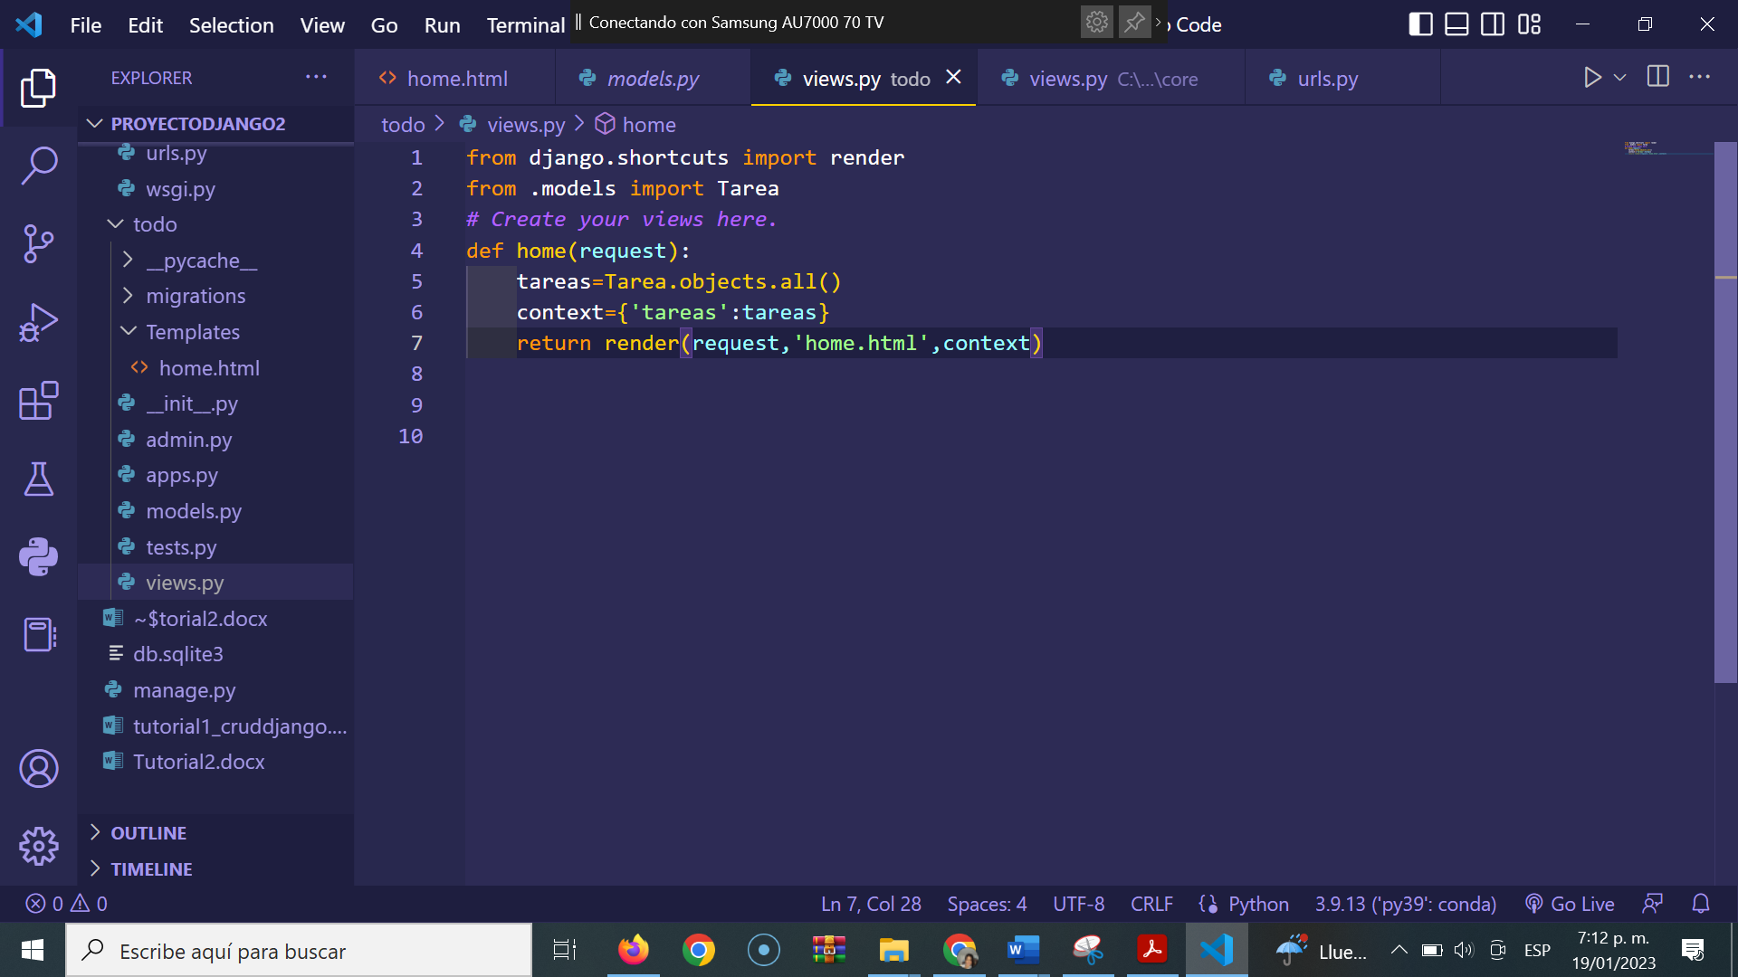

1. Se retoma el archivo home.html

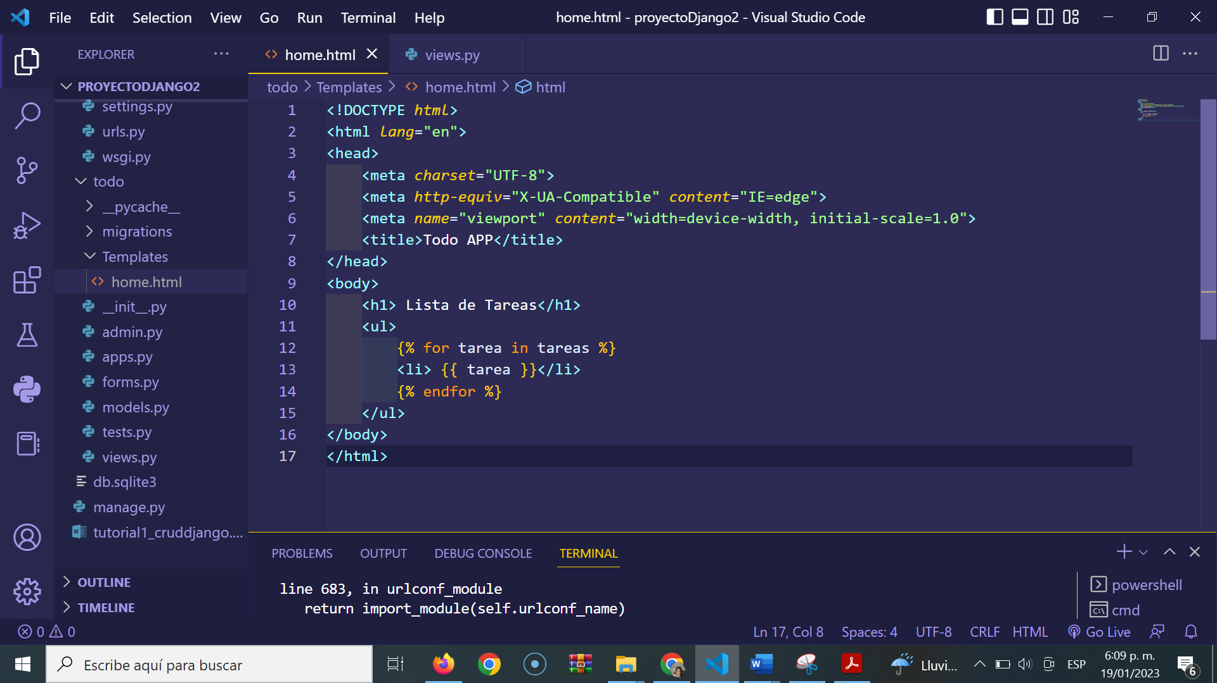

1. Este es el resultado en el navegador

